Ustronie Morskie, dn. 07.04.2022 r.

dotyczy: postępowanie o udzielenie zamówienia publicznego nr IK.271.7.2022.IKIV – „Przebudowa i rozbudowa amfiteatru w Ustroniu Morskim”

MODYFIKACJA SWZ

Zamawiający, Gmina Ustronie Morskie, działając w oparciu o art. 286 ust. 1 ustawy z dnia 11 września 2019 r. Prawo zamówień publicznych (Dz.U.2021.1129 t.j. ze zm.), zwanej dalej „ustawą” modyfikuje treść specyfikacji warunków zamówienia:

- W SWZ – rozdz. IX. Termin związania ofertą – wprowadza się zmianę:
jest: | powinno być:
Termin związania ofertą wynosi 30 dni od dnia upływu terminu składania ofert, tj. do dnia 14.05.2022 r. | Termin związania ofertą wynosi 30 dni od dnia upływu terminu składania ofert, tj. do dnia 27.05.2022 r.

- W SWZ – rozdz. XI. Sposób oraz termin składania i otwarcia ofert – wprowadza się zmianę:
jest: | powinno być:
1. Ofertę należy złożyć w terminie do dnia 15.04.2022 r. do godziny 12:00. | 1. Ofertę należy złożyć w terminie do dnia 28.04.2022 r. do godziny 12:00.

- W załączniku do SWZ – Wykaz osób – wprowadza się zmianę:
jest:
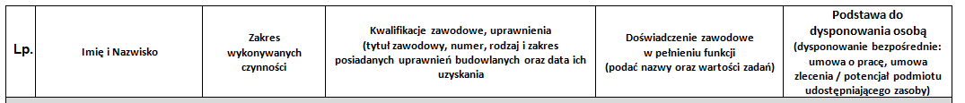
powinno być:
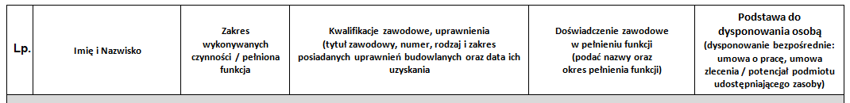

Zamieszcza się zmienione dokumenty na stronie internetowej prowadzonego postępowania. Pozostałe zapisy SWZ nie ulegają zmianie

Zatwierdził:
Sylwia Halama
Zastępca Wójta Gminy Ustronie Morskie

